POMOCE DYDKATYCZNE DO ZAJĘĆ MATEMATYCZNO-KOMUTEROWYCH I SZACHOWYCH
Lp. | NAZWA | OPIS | JEDNOSTKA MIARY | ILOŚĆ | ZDJĘCIE PODGLĄDOWE
1 | 2 | 3 | 4 | 5 | 6
1 | ZESTAW EDUKACYJNY | Zestaw edukacyjny tupu Moduł Specjalne Potrzeby Edukacyjne (SPE) Photon zawiera pomoce i akcesoria niezbędne do prowadzenia ćwiczeń w ramach zajęć terapii pedagogicznej i zajęć rewalidacyjnych z uczniami ze spektrum autyzmu lub zaburzeniami emocjonalnymi i społecznymi.  Zestaw zawierający co najmniej:  - robot typu Photon™ Robot for Education  - Mata Edukacyjna (2 szt.)  - 5 zestawów fiszek do przeprowadzania ćwiczeń (min. 50 kart):  - piktogramy do komunikacji podczas zajęć (na bazie komunikacji AAC):  - emocje, przedmioty, czynności,  - z życia codziennego,  - symbole z aplikacji,  - cyfry i litery,  - stosunki przestrzenne. | szt. | 1 | 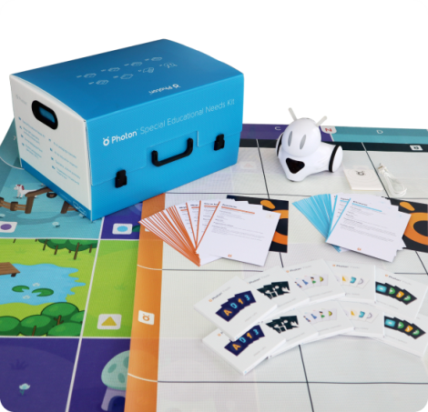
2 | PROGRAM MULTIMEDIALNY | Program multimedialny – pakiet - typu „Akademia Bambika”  Pakiet zawiera co najmniej:  - 5 części programu: BIBLIOTEKA, LABORATORIUM, STUDIO NAGRAŃ, ŚWIETLICA, PLAC ZABAW,  oraz część dodatkową SALA PLASTYCZNA,  - karty pracy do wybranych zadań.  W skład zestawu wchodzą co najmniej:  − klucz dostępowy;  − naklejki;  − książeczka postępów dziecka oraz szablon do wykonania Pucharu Akademii. | Szt. | 1 | 